机化2201 黄钊伟 2022013106
实验七 键盘接口
1.实验目的
（1）了解矩阵式键盘的扫描原理，学习矩阵式键盘的接口方法；
（2）初步掌握LCD和矩阵式键盘的编程方式。
2.实验设备
计算机、Keil μVision软件、Proteus软件。
3.实验内容
（1）键去抖动练习
在如图14所示的电路中，根据P1.0的值，控制与P1.4相连的LED的亮灭(当P1.0为0时，LED亮；否则LED灭)。首先在不加去抖动程序时将生成的Hex文件下载到Proteus中的仿真电路图中，比较两者的结果是否相同。然后再加去抖动程序再比较二者的结果是否相同。
运行代码：
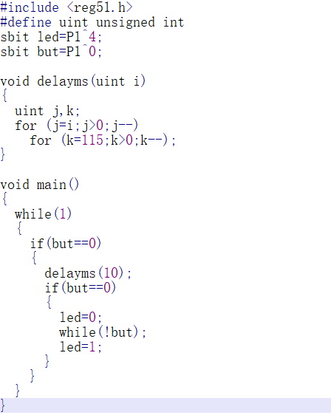
电路图：
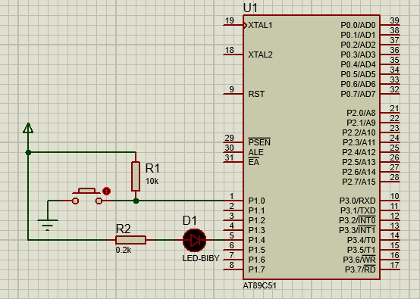
运行结果：
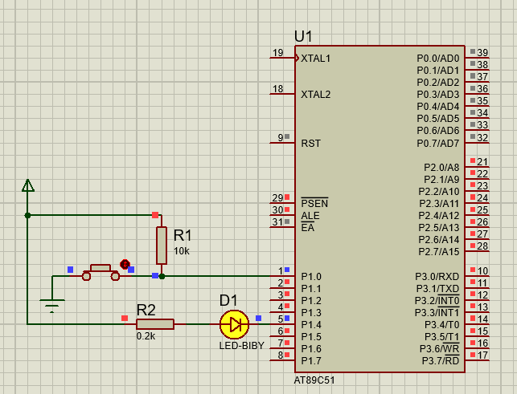
（2）行列式键盘的接口技术
利用89C51单片机的P1口扩展一个4×4的行列式键盘如图所示，16个键的键号从0到F。当按下键时，将所按键号通过P0口外接的共阴极数码管显示出来，同时使P3.0外接的喇叭响声一次(频率不要求)。设计硬件电路和实现该功能的程序。
运行代码：
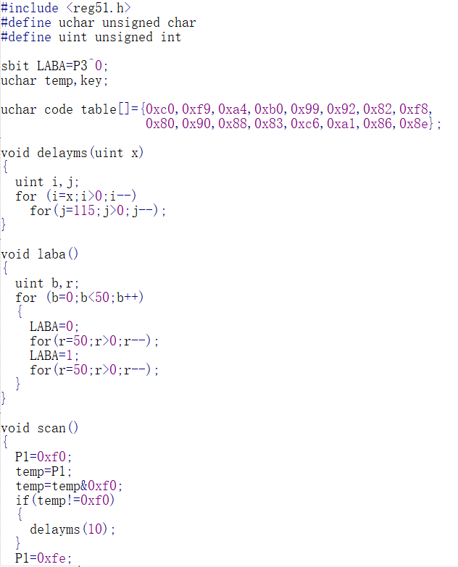
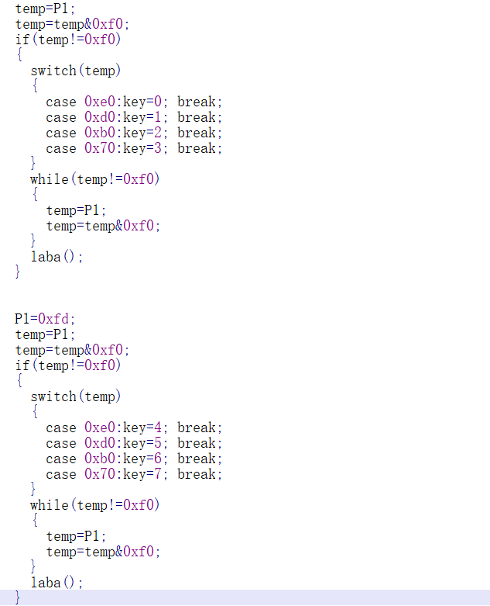
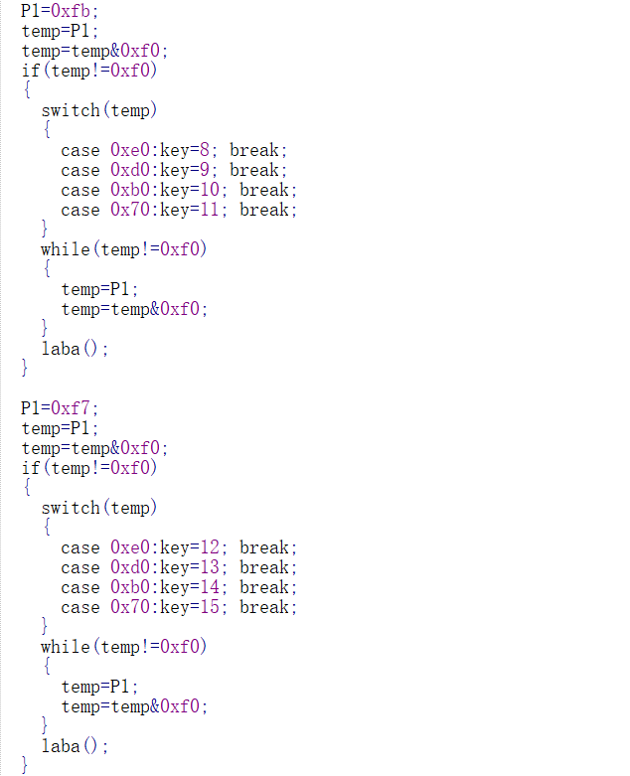
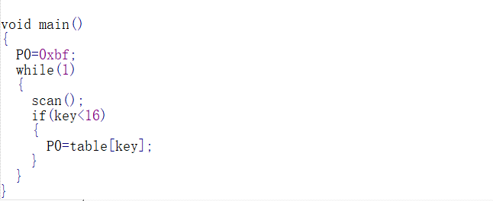
电路图：
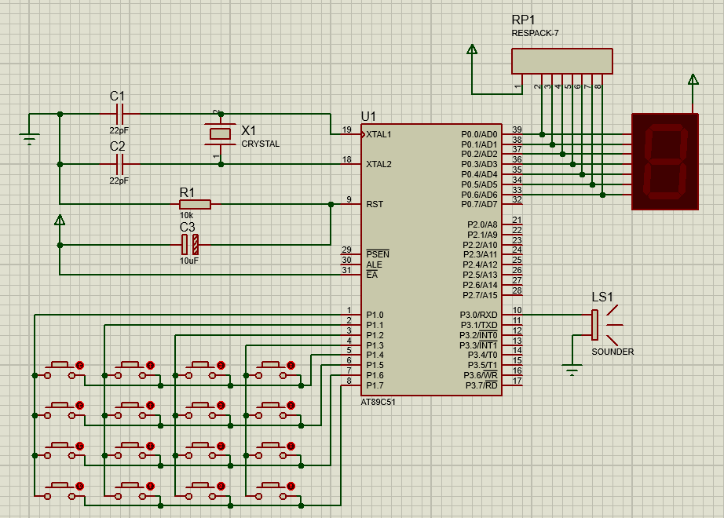
运行结果：
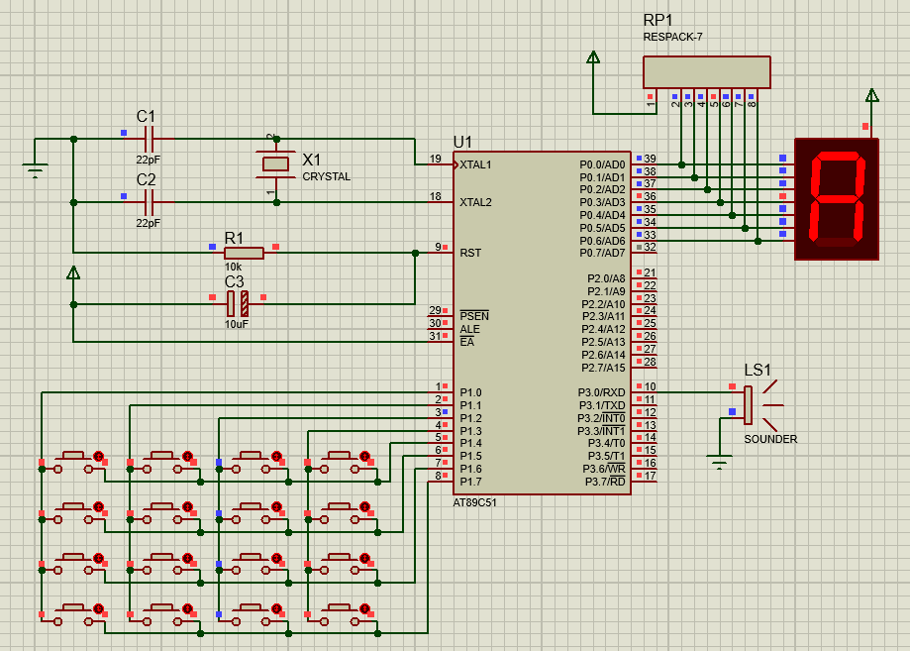
4.实验提示
LCD1602在Proteus中的名称为LM016L。
5．观察与分析
（1）比较加入与不加去抖动程序对于执行结果是否有差异？
有差异，不加去抖动程序时，按键操作可能会因为物理按键的抖动而产生多次错误的信号，导致单片机错误地识别为多次按键动作，影响程序的正常运行。加入去抖动程序后，可以通过延时程序滤除这些错误信号，确保每次按键操作只被识别一次，从而提高按键的稳定性和程序的可靠性。

（2）总结识别行列式键盘的过程。
识别行列式键盘的过程首先涉及初始化单片机的I/O端口，然后通过逐行扫描和列线检测来确定哪个按键被按下。去抖动处理确保按键状态稳定后，程序将按键位置通过地址值改变体现为键值，并执行相应的功能，最后等待按键释放，循环进行下一次扫描以持续响应用户操作。

